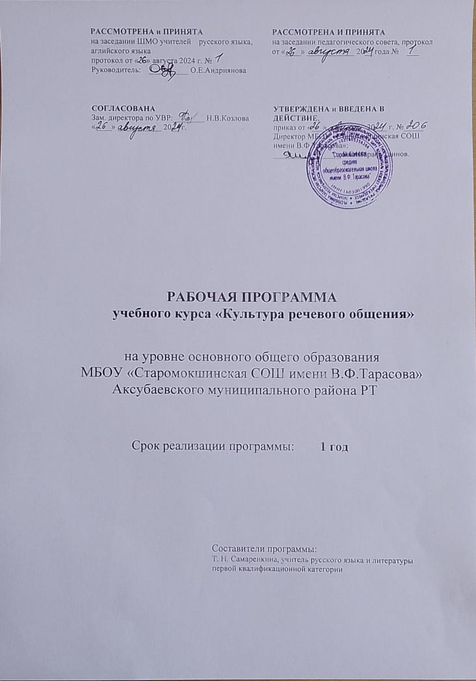

I. Содержание учебного предмета, курса, учебного модуля

Нормативный аспект культуры речи
Правильность речи
Правильность речи как соответствие её номам современного русского литературного языка
Орфоэпические (произносительные и акцентологические) нормы
Роль орфоэпии в устном общении. Основные нормы современного литературного произношения: произношение безударных гласных звуков, некоторых согласных, сочетаний согласных. Произношение некоторых грамматических форм. Особенности произношения иноязычных слов, а также русских имён и отчеств. Нормы ударения в современном русском языке. Допустимые варианты произношения и ударения.
Лексические нормы
Употребление слова в строгом соответствии с его лексическим значением - важное условие речевого общения. Выбор из синонимического ряда нужного слова с учётом его значения и стилистических свойств. Молодёжный сленг ( крутой, клёвый и т.п.) и отношение к нему.
Грамматические нормы
Нормативное употребление форм слова. Нормативное построение словосочетаний по типу согласования, управления. Правильное употребление предлогов в составе словосочетаний. Правильное построение предложений. Нормативное согласование сказуемого с подлежащим. Правильное построение предложений с обособленными членами, а также сложноподчинённых предложений. Синонимия грамматических форм и их стилистические и смысловые различия.
Интонационные нормы
Основные элементы интонации: логическое ударение, пауза, мелодика, темп, тон речи. Смыслоразличительная роль каждого элемента интонации. Роль интонации в передаче смысла речи и подтекста. Этикетная функция интонации в речевом общении.
Этический аспект культуры речи
Речевой этикет как правила речевого общения. Речевой этикет как компонент культуры речи. Культура поведения, культура речи и речевой этикет
Культура диалога. Правила ведения речи для говорящего и для слушателя
Языковые средства выражения речевого этикета: речевые стереотипы, формулы вежливости. Использование этикетных выражений для установления контакта и поддержания доброжелательности и взаимного уважения в разных ситуациях речевого общения
Особенности речевого этикета в официально-деловой, научной и публицистической сферах общения
Основные речевые правила общения посредством телефона. Особенности речевого этикета при дистанционном общении. Основные правила письменного общения в виртуальных дискуссиях, конференциях на тематических чатах Интернета
Виды коммуникативных неудач, вызванных нарушением правил речевого этикета. Роль невербальных средств в общении; их этикетная функция

Воспитательный потенциал реализуется через:
установление доверительных отношений между педагогическим работником и его обучающимися, способствующих позитивному восприятию обучающимися требований и просьб педагогического работника, привлечению их внимания к обсуждаемой на уроке информации, активизации их познавательной деятельности;
побуждение обучающихся соблюдать на уроке общепринятые нормы поведения, правила общения со старшими (педагогическими работниками) и сверстниками (обучающимися), принципы учебной дисциплины и самоорганизации;
привлечение внимания обучающихся к ценностному аспекту изучаемых на уроках явлений, организация их работы с получаемой на уроке социально значимой информацией – инициирование ее обсуждения, высказывания обучающимися своего мнения по ее поводу, выработки своего к ней отношения;
использование воспитательных возможностей содержания учебного предмета через демонстрацию обучающимся примеров ответственного, гражданского поведения, проявления человеколюбия и добросердечности, через подбор соответствующих текстов для чтения, задач для решения, проблемных ситуаций для обсуждения в классе;
применение на уроке интерактивных форм работы с обучающимися: интеллектуальных игр, стимулирующих познавательную мотивацию обучающихся; дидактического театра, где полученные на уроке знания обыгрываются в театральных постановках; дискуссий, которые дают обучающимся возможность приобрести опыт ведения конструктивного диалога; групповой работы или работы в парах, которые учат обучающихся командной работе и взаимодействию с другими обучающимися;
включение в урок игровых процедур, которые помогают поддержать мотивацию обучающихся к получению знаний, налаживанию позитивных межличностных отношений в классе, помогают установлению доброжелательной атмосферы во время урока;
организация шефства мотивированных и эрудированных обучающихся над их неуспевающими одноклассниками, дающего обучающимся социально значимый опыт сотрудничества и взаимной помощи;
инициирование и поддержка исследовательской деятельности обучающихся в рамках реализации ими индивидуальных и групповых исследовательских проектов, что даст обучающимся возможность приобрести навык самостоятельного решения теоретической проблемы, навык генерирования и оформления собственных идей, навык уважительного отношения к чужим идеям, оформленным в работах других исследователей, навык публичного выступления перед аудиторией, аргументирования и отстаивания своей точки зрения.
II. Планируемые результаты освоения учебного предмета, учебного курса (в том числе внеурочной деятельности), учебного модуля
Личностные:
-воспитание гражданина и патриота; формирование представления о русском языке как духовной, нравственной и культурной ценности народа; осознание национального своеобразия русского языка; формирование познавательного интереса, любви, уважительного отношения к русскому языку, а через него – к родной культуре; воспитание ответственного отношения к сохранению и развитию родного языка.
Метапредметные:
-совершенствование коммуникативных умений и культуры речи, обеспечивающих свободное владение русским литературным языком в разных сферах и ситуациях его использования; обогащение словарного запаса и грамматического строя речи учащихся; развитие готовности и способности к речевому взаимодействию и взаимопониманию, потребности к речевому самосовершенствованию.
Предметные:
-углубление и при необходимости расширение знаний о таких явлениях и категориях современного русского литературного языка, которые обеспечивают его нормативное, уместное, этичное использование в различных сферах и ситуациях общения; о стилистических ресурсах русского языка; об основных нормах русского литературного языка; о национальной специфике русского языка и языковых единицах, прежде всего о лексике и фразеологии с национально-культурной семантикой; о русском речевом этикете;
-совершенствование умений опознавать, анализировать, классифицировать языковые факты, оценивать их с точки зрения нормативности, соответствия ситуации и сфере общения; умений работать с текстом, осуществлять информационный поиск, извлекать и преобразовывать необходимую информацию;
-развитие проектного и исследовательского мышления, приобретение практического опыта исследовательской работы по русскому языку, воспитание самостоятельности в приобретении знаний.

III. Тематическое планирование с указанием количества академических часов, отводимых на освоение каждой темы учебного предмета, учебного курса (в том числе внеурочной деятельности), учебного модуля

№ п.п. | Содержание занятий | Количество часов.
1 | Правильность речи как соответствие её нормам современного русского литературного языка Роль орфоэпии в устном общении. Основные нормы современного литературного произношения: произношение безударных гласных звуков, некоторых согласных, сочетаний согласных. | 1
2 | Произношение некоторых грамматических форм. Особенности произношения иноязычных слов, а также русских имён и отчеств. Нормы ударения в современном русском языке. Допустимые варианты произношения и ударения. | 1
3 | Употребление слова в строгом соответствии с его лексическим значением - важное условие речевого общения. Выбор из синонимического ряда нужного слова с учётом его значения и стилистических свойств. Молодёжный сленг ( крутой, клёвый и т.п.) и отношение к нему. | 1
4 | Нормативное употребление форм слова. Нормативное построение словосочетаний по типу согласования, управления. Правильное употребление предлогов в составе словосочетаний. | 1
5 | Правильное построение предложений. Нормативное согласование сказуемого с подлежащим. Правильное построение предложений с обособленными членами, а также сложноподчинённых предложений. Синонимия грамматических форм и их стилистические и смысловые различия. | 1
6 | Основные элементы интонации: логическое ударение, пауза, мелодика, темп, тон речи. Смыслоразличительная роль каждого элемента интонации. Роль интонации в передаче смысла речи и подтекста. Этикетная функция интонации в речевом общении. | 1
13 | Речевой этикет как правила речевого общения. Речевой этикет как компонент культуры речи. Культура диалога. Правила ведения речи для говорящего и для слушателя | 1
14 | Языковые средства выражения речевого этикета: речевые стереотипы, формулы вежливости | 1
15 | Особенности речевого этикета в официально-деловой, научной и публицистической сферах общения | 1
16 | Основные речевые правила общения посредством телефона. Особенности речевого этикета при дистанционном общении. Основные правила письменного общения в виртуальных дискуссиях, конференциях на тематических чатах Интернета | 1
17-18 | Виды коммуникативных неудач, вызванных нарушением правил речевого этикета. Роль невербальных средств в общении; их этикетная функция | 2

